SUJET

Option A Informatique et Réseaux

Partie 2 Sciences Physiques
Durée 2 h – Coefficient 2

Le sujet est composé de 3 parties indépendantes.

Partie A : étude des paramètres influençant le rendement d’un panneau photovoltaïque.
Partie B : étude des paramètres permettant la sélection du canal Wi-Fi.
Partie C : caractérisation d’une liaison Wi-Fi.

La fondation Eraole effectue des tests sur les panneaux photovoltaïques installés sur les trains. Ces tests consistent à collecter des informations (température, vitesse du vent, taux d’humidité…) qui permettront d’améliorer la production électrique. Ces données sont transmises par une liaison Wi-Fi à un système de stockage se trouvant dans le train. Ceci est illustré sur la figure 1 de la présentation système (système de production et de supervision d’énergie photovoltaïque).

Étude des paramètres influençant le rendement d’un panneau photovoltaïque
Dans le monde des transports, la surface des panneaux solaires est limitée. Seul le rendement permet d’augmenter la production électrique.
L’effet photovoltaïque, utilisé dans les cellules solaires du panneau permet de convertir l’énergie lumineuse des rayons solaires en énergie électrique, voir figure 1.
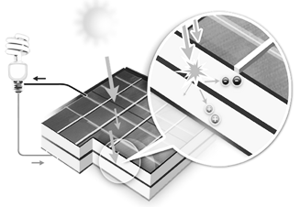
Énergie d’un photon E
Figure 1
Influence du matériau sur le rendement des cellules solaires
La lumière est modélisée par une onde électromagnétique de fréquence f, ou également par des photons qui transportent une énergie E.
L’énergie, exprimée en Joule (J), transportée par un photon est donnée par la loi de Planck :
- constante de Planck h = 6,62·10⁻³⁴ J·s
- fréquence f en Hertz
- célérité de la lumière dans le vide c = 3,00·10⁸ m·s⁻¹
- longueur d’onde λ en mètre
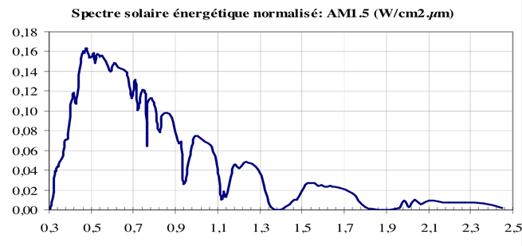
Le rayonnement solaire est constitué d’ondes électromagnétiques. Son spectre est représenté sur la figure 2.
Intensité lumineuse
λ en μm
Visible
Infrarouge A
Infrarouge B
0,3
0,5
0,7
0,9
1,1
2,5
1,3
1,5
1,7
1,9
2,1
2,3

Figure 2 - Constitution du rayonnement solaire -
- Calculer l’énergie E, en joule, d’un photon correspondant à une onde de longueur d’onde 680 nm.
- Montrer que l’énergie E de ce photon vaut 1,82 eV, sachant qu’un électronvolt (eV) correspond à 1,60·10⁻¹⁹ J.

Les panneaux solaires sont réalisés à l’aide de matériaux semi-conducteurs : silicium, germanium, ou arséniure de gallium. Pour que ces matériaux deviennent conducteurs d’un courant électrique, l’énergie apportée par un photon doit être supérieure à l’énergie Eg correspondant à la largeur de la bande interdite.
Énergie en eV  Bande de conduction  gap : largeur de la bande interdite.  Eg  Bande interdite  Bande de valence | Nature du matériau Énergie Eg en eV  Germanium 0,66 eV  Silicium 1,12 eV  Arséniure de gallium 1,43 eV
Figure 3
- Justifier que l’énergie du photon égale à 1,82 eV, est suffisante pour permettre l’apparition d’un courant électrique dans le panneau photovoltaïque SunPower, en vous référant à la documentation SP1 et à la figure 3.
- Montrer que la longueur d’onde maximale λ_{max} d’un photon qui permet la conduction d’un courant électrique dans le panneau photovoltaïque E20-327 vaut 1,11·10⁻⁶ m.
- En déduire la nature des ondes électromagnétiques qui ne permettent pas de créer un courant électrique, en vous aidant de la figure 2.
Influence de la température sur le rendement.
Lors de l’exposition aux rayonnements solaires, la température des panneaux photovoltaïques augmente.
- Donner la puissance nominale, du panneau solaire E20-327, en vous référant à la documentation SP1.
- Donner le coefficient de température de puissance du panneau solaire E20-327, en vous référant à la documentation SP1.
En déduire le pourcentage de la perte de puissance lorsque la température du panneau photovoltaïque passe de 25°C à 80°C.
- Montrer que le rendement du panneau diminue de 20,4% à 16,1% lorsque la perte de rendement est de 20,9%.
Synthèse
- Proposer au moins un critère qui permet d‘améliorer la production d’énergie du panneau solaire, en vous aidant des parties précédentes.

Étude des paramètres permettant la sélection du canal Wi-Fi
La technologie Wi-Fi européenne découpe sa bande de fréquences en 13 canaux. Ces derniers peuvent être utilisés par différents équipements (téléphone mobile, station météo…). Le contrôleur Cisco 2504 a pour rôle de choisir judicieusement les canaux pour chaque équipement afin d’éviter les interférences.
Ces perturbations peuvent entraîner une baisse de débit et des déconnexions temporaires.
Changement de canal de la communication Wi-Fi
Le canal de communication est modélisé par un filtre passe bande de type Tchebychev dont sa représentation partielle est donnée ci-dessous :
Te
y_{n}
x_{n}
Te
Te
Te

0,23

-0,72

-1
addition
multiplication
retard
y_{n}

x_{n} a⋅x_{n}
Te
x_{n} x_{n} + y_{n}
x_{n} x_{n-1}

a
Description des fonctions utilisées
- Exprimer y_{n} en fonction de x_{n}, x_{n-1}, x_{n-2}, y_{n-1 et} y_{n-2}.
- Justifier la nature de la récursivité du filtre.
- Montrer que : .
La transmittance en z complète a permis d’obtenir par une simulation la réponse en gain du filtre passe bande numérique.
Cette réponse est tracée ci-dessous en fonction de la fréquence réduite x = f / f_{e}.

- Déterminer la valeur Δx correspondant à la bande passante BP à -3 dB ainsi que la valeur x₀ associée à la fréquence centrale.
On montre que la bande passante théorique BP_{th} et la fréquence centrale f_{0th} sont données par les expressions suivantes :
BP_{th} = 0,10·f_{e} et la fréquence centrale f_{0th} = 0,25·f_{e}
- Déterminer la fréquence d’échantillonnage f_{e} pour un canal de bande passante de 22 MHz.
On souhaite utiliser le canal 7 de fréquence centrale f_{p} égale à 2,442 GHz. Pour cela on transpose la fréquence centrale f_{0th} vers la fréquence f_{p} à l’aide d’un signal de fréquence f₁. La relation entre ces fréquences est f_{p} = f_{0th} + f₁.
- Déterminer la fréquence f₁ permettant cette transposition vers le canal 7.
- Indiquer le rôle des fréquences f_{e} et f₁ dans le paramétrage du canal de transmission.

Caractérisation d’une liaison Wi-Fi
L’objectif de cette partie est de vérifier que le signal reçu correspond à la norme d’une liaison Wi-Fi.
Le relevé de la puissance du signal reçu d’une transmission Wi-Fi est donné ci-dessous :
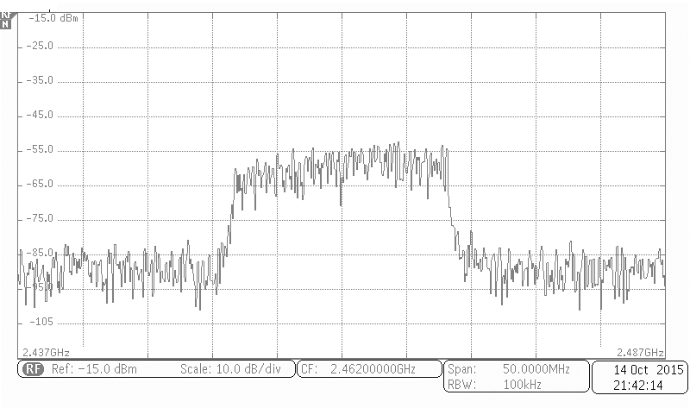
- Relever la fréquence centrale f_{p} du signal reçu. En déduire le canal correspondant en vous référant à la documentation SP2.
- Relever approximativement la bande passante BP du signal reçu. Justifier sa compatibilité avec la norme Wi-fi précisée dans la documentation SP2.
- Donner une approximation de la valeur de la puissance de chacune des composantes du signal reçu dans la bande passante. Conclure, sachant que la puissance minimale pour établir la transmission vaut - 70 dBm.

Mesure de l’atténuation due à l’environnement.
Le technicien effectue un test de communication à une distance d. Il place l’analyseur de spectre à 50 m de l’émetteur et relève une puissance des composantes dans la bande passante de -60 dBm.
L’atténuation de propagation a deux origines :
• la distance d qui engendre une atténuation de champ libre Lp.
• l’environnement qui engendre une atténuation A.
Puissance émise Pe
distance d
Antenne d’émission de gain Ge
Puissance reçue Pr
Antenne
de réception de gain Gr
L'équation de Friis suivante est utilisée pour effectuer un bilan de liaison radio :
Pr = PIRE + Gr - Lp – A
Avec : • Pr : puissance reçue en dBm
• Gr : gain d‘antenne de réception en dBi
• PIRE : puissance isotrope rayonnée équivalente en dBm
• Lp : atténuation de propagation en champ libre en dB
• A : atténuation de propagation due à l’environnement en dB

Lors du test, l’émetteur est réglé à une PIRE de 100 mW, puissance maximale autorisée en France, dans la bande des 2,4 GHz.
Rappel : La puissance exprimée en dBm a pour expression :
avec P en watt
- Montrer que la PIRE de l’antenne d’émission est de 20 dBm.
L’atténuation de propagation Lp en champ libre, exprimée en dB, dépend de la distance d et de la fréquence f utilisée pour la communication :
Lp = 20·log d + 20·log f – 147,5
Avec : • d : distance entre l’émetteur et le récepteur en m,
• f : fréquence porteuse de la communication en Hz.
- Calculer l’atténuation de propagation Lp en champ libre.
L’antenne réceptrice possède un gain Gr = 2,20 dBi.
- Calculer la valeur A de l’atténuation de propagation due à l’environnement.

